**2.3. «Отображение результата математических вычислений»**

Дано:

Исходная таблица:

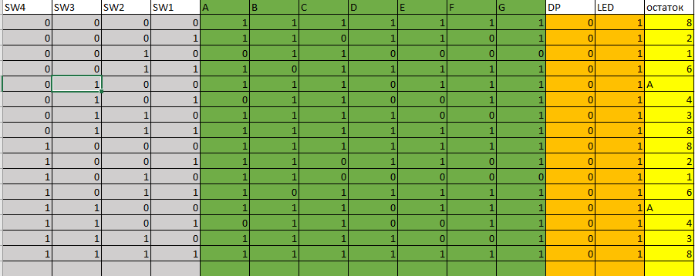

0 0 (SW1) 1 (SW2) (SW3) 0 (SW4)

Сдвиг >> 1

Делитель 11



Тип нормальной формы оптимизированной функции: МДНФ, МКНФ

Базис реализации: базис Буля (ИЛИ-И-НЕ)

# Решение:

Карты Карно МКНФ для шифратора:

C0: S2*!S1

|  |  |  |  |  |
| --- | --- | --- | --- | --- |
|  | 00 | 01 | 11 | 10 |
| 00 | 0 | 0 | 0 | 1 |
| 01 | 0 | 0 | 0 | 1 |
| 11 | 0 | 0 | 0 | 1 |
| 10 | 0 | 0 | 0 | 1 |

C1: (S1*!S3)+(S3*!S1)

|  |  |  |  |  |
| --- | --- | --- | --- | --- |
|  | 00 | 01 | 11 | 10 |
| 00 | 0 | 1 | 1 | 0 |
| 01 | 1 | 0 | 0 | 1 |
| 11 | 1 | 0 | 0 | 1 |
| 10 | 0 | 1 | 1 | 0 |

C2: (S1*S3*!S2)+(S1*S2*!S3)

|  |  |  |  |  |
| --- | --- | --- | --- | --- |
|  | 00 | 01 | 11 | 10 |
| 00 | 0 | 0 | 1 | 0 |
| 01 | 0 | 1 | 0 | 0 |
| 11 | 0 | 1 | 0 | 0 |
| 10 | 0 | 0 | 1 | 0 |

C3: (!S1*!S2)+(S1*S2*S3)

|  |  |  |  |  |
| --- | --- | --- | --- | --- |
|  | 00 | 01 | 11 | 10 |
| 00 | 1 | 0 | 0 | 0 |
| 01 | 1 | 0 | 1 | 0 |
| 11 | 1 | 0 | 1 | 0 |
| 10 | 1 | 0 | 0 | 0 |

Схема шифратора:

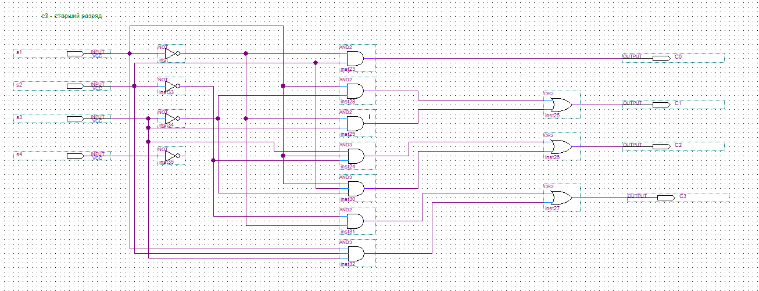

Схема дешифратора:

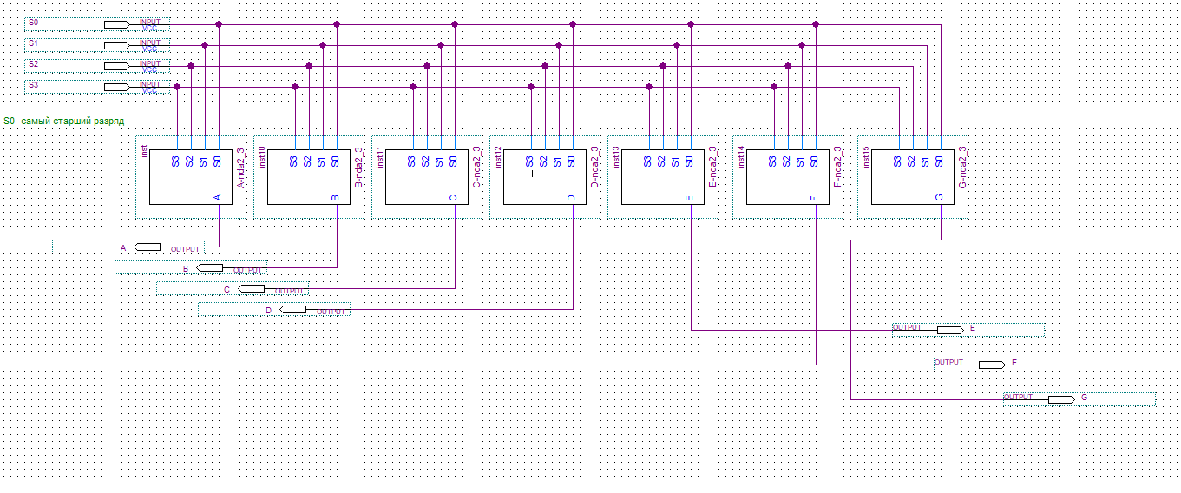

Simulation Report:

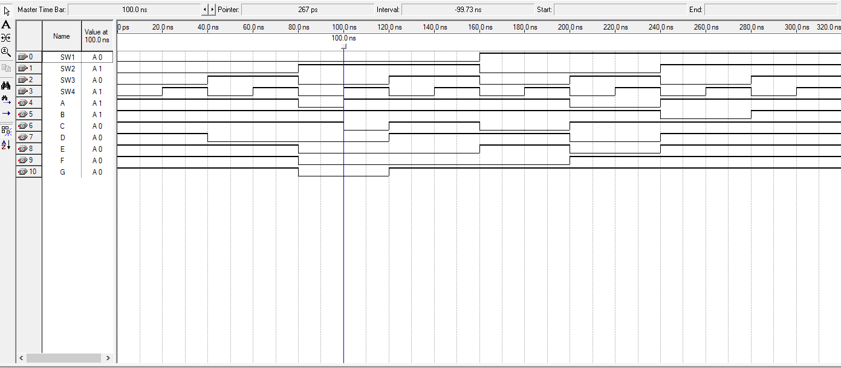

Схема работает правильно, просто нужно учитывать то что порядок SW различается в таблице и схеме

Результаты симуляции

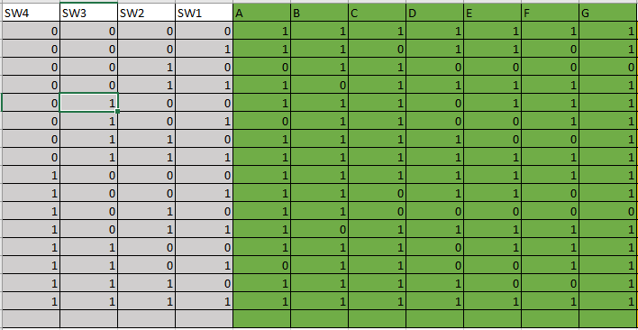

Схема сопряжения модуля устройства:

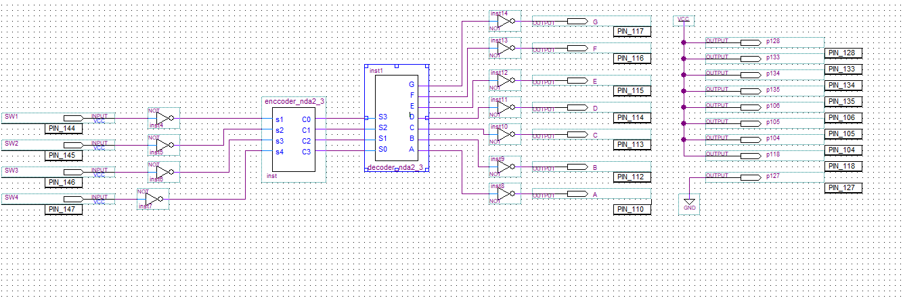

Результат работы:

